**Ejercicio 02 MRUA problema resuelto**

**Una fórmula 1 que parte del reposo alcanza una velocidad de 216 km/h en 10 s. Calcula su aceleración.**

**Sol.: 6 m/s2**

**R//**

1. **Análisis y clasificación del enunciado del problema en sus elementos**

|  |  |  |
| --- | --- | --- |
| **Elemento** | **Valor** | |
| Captura de Datos |  |  |
| Velocidad inicial 0km/h |  |
| Velocidad final 216km/h |  |
| Tiempo 10s |  |
| Operaciones Aritméticas  Preguntas  Observaciones | Velocidad inicial x 1000/3600=Vi en m/s | |
| Velocidad final x 1000/3600=Vf en m/s | |
| Vf en m/s menos Vi en m/s | |
| El resultado de Vf-Vi dividido entre tiempo | |
|  | |
|  | |
| ¿cuál ha sido su aceleración? |  |
|  |  |
|  |  |
|  |  |
| Pasar k/h a m/s. | |
|  | |
|  | |
|  | |

1. **Diagrama Entrada – Proceso – Salida**

Aceleración

Tiempo

Velocidad final

Velocidad inicial

Vi*1000/3600

Vf*1000/3600

a=VF-VI/T

1. **Análisis de Procesos Aritméticos**

|  |
| --- |
| Para pasar Velocidad inicial de km/h a m/s lo multiplico por 1000 y lo divido entre 3600 |
| Para pasar Velocidad final de km/h a m/s lo multiplico por 1000 y lo divido entre 3600 |
| Tomo velocidad final menos velocidad inicial |
| Divido el resultado entre tiempo |
|  |
|  |

1. **Diseño Interfaz Hombre – Máquina**

1. **Algoritmos**

|  |  |
| --- | --- |
| **Paso** | **Descripción** |
| 0. | INICIO |
|  | Declarar variable de velocidad inicial |
|  | Leer variable de velocidad inicial (vi) |
|  | Declarar variable de medición de velocidad inicial |
|  | Leer variable de medición de velocidad inicial (km/h) |
|  | Declarar variable de velocidad final |
|  | Leer variable de velocidad final (vf) |
|  | Declarar variable de medición de velocidad final |
|  | Leer variable de medición de velocidad final (km/h) |
|  | Declarar variable de tiempo |
|  | Leer variable de tiempo (t) |
|  | Declarar variable de medición de tiempo |
|  | Leer variable de medición de tiempo (seg) |
|  | Si (vi) tiene medición de (km/h), (vi) se multiplica por 1000 y se divide entre 3600, actualizar variable (vi) |
|  | Si (vf) tiene medición de (km/h), (vf) se multiplica por 1000 y se divide entre 3600, actualizar variable (vf) |
|  | Si (t) tiene medición de (hora), (t) se multiplica por 3600, actualizar variable (t) |
|  | Tomo (vf) y lo resto con (vi) = (vf-vi) |
|  | Escribir resultado (vf-vi) como resultado (vf-vi) |
|  | Tomo (vf-vi) y lo divido entre (t) = (A) |
|  | Escribo (A) como resultado de aceleración |
|  | FIN |

1. **Tabla de Datos**

|  |  |  |  |  |  |  |  |  |
| --- | --- | --- | --- | --- | --- | --- | --- | --- |
| **Identificador** | **Tipo** | **Tipo Dato** | **Valor Inicial** | **Ámbito** | | | **Observaciones** | **Documentación** |
| E | P | S |
| vi | Variable | Real | 0,0 | E |  |  |  | Variable donde se va a almacenar un dato ingresado por el usuario. |
| vf | Variable | Real | 0,0 | E |  |  |  | Variable donde se va a almacenar un dato ingresado por el usuario. |
| t | Variable | Real | 0,0 | E |  |  |  | Variable donde se va a almacenar un dato ingresado por el usuario. |
| Km/h | variable | Entero | 0 | E |  |  |  | Variable donde se va a almacenar un dato ingresado por el usuario. |
| seg | variable | Entero | 0 | E |  |  |  | Variable donde se va a almacenar un dato ingresado por el usuario. |
| hora | variable | Entero | 0 | E |  |  |  | Variable donde se va a almacenar un dato ingresado por el usuario. |
| Vf-vi | variable | Real | 0,0 |  | P |  |  | Variable donde se ejecuta una operación aritmética. |
| t2 | variable | Real | 0,0 |  | P |  |  |  |
| A | variable | Real | 0,0 |  | P | S |  | Variable donde se va a almacenar una de las respuestas de una operación aritmética. |

1. **Tabla de Expresiones Aritméticas y Computacionales**

|  |  |
| --- | --- |
| **Expresiones Aritméticas** | **Expresiones Computacionales** |
|  |  |
| m/s= (km/h) *(1000) / (3600) | V_m/s=(km/h) *(1000) / (3600) |
| a= ((vf) – (vi)) / (t) | V_a = ((v_vf) – (v_vi)) / (v_t) |
| t2= (t)*(t) | v_t2 = (v_t) + (v_t) |
| d= (a)*(T2) / 2 | V_d= (v_a) *(v_T2) / (2) |

1. **Diagrama de Flujo de Datos**

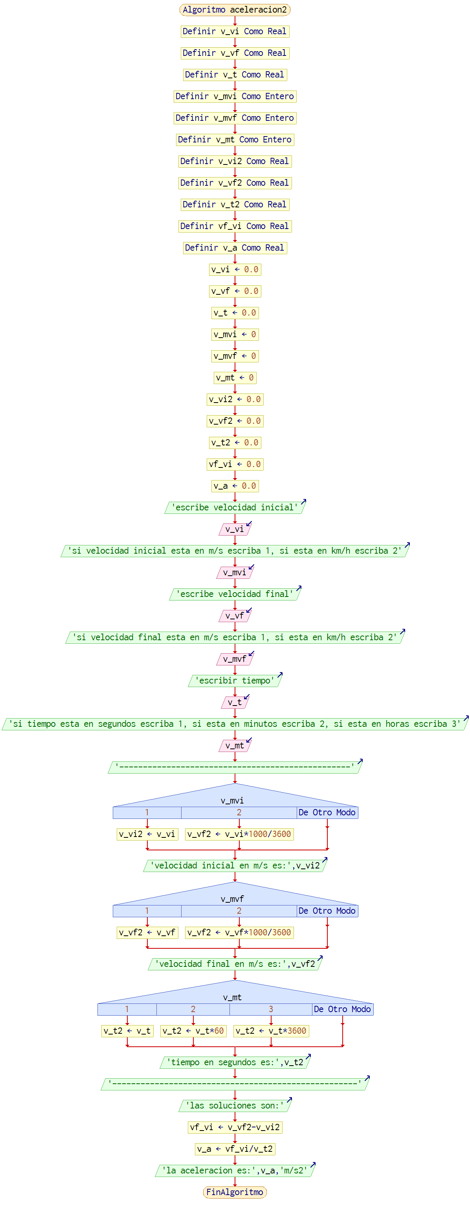

1. **Prueba de Escritorio**

**Esta en el Excel**

1. **Pseudocódigo**

Algoritmo aceleracion2

// enunciado=Un fórmula 1 que parte del reposo alcanza una velocidad de 216 km/h en 10 s. Calcula su aceleración.

// CREADO POR: HERNAN ALBERTO LONDOÑO VELEZ

// FECHA:20/02/2023

// VERSION: 1.0

// DEFINICION:

Definir v_vi Como Real // VARIABLE QUE ALMACENA EL VALOR DE VELOCIDAD INICIAL

Definir v_vf Como Real // VARIABLE QUE ALMACENA EL VALOR DE VELOCIDAD FINAL

Definir v_t Como Real // VARIABLE QUE ALMACENA EL VALOR DE TIEMPO

Definir v_mvi Como Entero // VARIABLE QUE ALMACENA LA MEDICION DE VELOCIDAD DE VELOCIDAD INICIAL

Definir v_mvf Como Entero // VARIABLE QUE ALMACENA LA MEDICION DE VELOCIDAD DE VELOCIDAD FINAL

Definir v_mt Como Entero // VARIABLE QUE ALMACENA LA MEDICION DE VELOCIDAD DE TIEMPO

Definir v_vi2 Como Real // VARIABLE QUE ALMACENA EL VALOR DE VELOCIDAD INICIAL EN M/S

Definir v_vf2 Como Real // VARIABLE QUE ALMACENA EL VALOR DE VELOCIDAD FINAL EN M/S

Definir v_t2 Como Real // VARIABLE QUE ALMACENA TIEMPO EN SEGUNDOS

Definir vf_vi Como Real // VARIABLE QUE ALMACENA EL RESULTADO DE UNA OPERACION ARITMETICA DE VF-VI

Definir v_a Como Real // VARAIABLE QUE ALMACENA EL RESULTADO DE UNA OPERACION ARITMETICA DE ACELERACION

// VALOR INICIAL

v_vi <- 0.0

v_vf <- 0.0

v_t <- 0.0

v_mvi <- 0

v_mvf <- 0

v_mt <- 0

v_vi2 <- 0.0

v_vf2 <- 0.0

v_t2 <- 0.0

vf_vi <- 0.0

v_a <- 0.0

// INICIO

// ENTRADA DE DATOS

Escribir 'escribe velocidad inicial'

Leer v_vi

// ENTRADA DE DATOS

Escribir 'si velocidad inicial esta en m/s escriba 1, si esta en km/h escriba 2'

Leer v_mvi

// ENTRADA DE DATOS

Escribir 'escribe velocidad final'

Leer v_vf

// ENTRADA DE DATOS

Escribir 'si velocidad final esta en m/s escriba 1, si esta en km/h escriba 2'

Leer v_mvf

// ENTRADA DE DATOS

Escribir 'escribir tiempo'

Leer v_t

// ENTRADA DE DATOS

Escribir 'si tiempo esta en segundos escriba 1, si esta en minutos escriba 2, si esta en horas escriba 3'

Leer v_mt

Escribir '-------------------------------------------------'

// PROCESO

Segun v_mvi Hacer // SE CONVIERTE LOS KM/H A M/S DE LA VELOCIDAD INICIAL

1:

v_vi2 <- v_vi

2:

v_vf2 <- v_vi*1000/3600

FinSegun

Escribir 'velocidad inicial en m/s es:',v_vi2

// PROCESO

// PROCESO

Segun v_mvf Hacer // SE CONVIERTE LOS KM/H A M/S DE LA VELOCIDAD FINAL

1:

v_vf2 <- v_vf

2:

v_vf2 <- v_vf*1000/3600

FinSegun

Escribir 'velocidad final en m/s es:',v_vf2

// PROCESO

// PROCESO

Segun v_mt Hacer // SE CONVIERTEN LAS HORAS Y MINUTOS A SEGUNDOS DEL TIEMPO

1:

v_t2 <- v_t

2:

v_t2 <- v_t*60

3:

v_t2 <- v_t*3600

FinSegun

Escribir 'tiempo en segundos es:',v_t2

// PROCESO

Escribir '----------------------------------------------------'

// SALIDA

Escribir 'las soluciones son:'

// SALIDA

vf_vi <- v_vf2-v_vi2 // SE RESTA VELOCIDAD FINAL (EN M/S) CON VELOCIDAD INICIAL (EN M/S)

v_a <- vf_vi/v_t2 // SE DIVIDE EL RESULTADO DE LA RESTA ANTERIOR ENTRE TIEMPO (EN SEGUNDOS) PARA OBTENER LA ACELERACION

// SALIDA

Escribir 'la aceleracion es:',v_a,'m/s2'

// FIN

FinAlgoritmo